CAPÍTULO VI

IMPLEMENTACIÓN Y EVALUACIÓN DE LA HERRAMIENTA TECNOLÓGICA

SISTEMATIZACIÓN Y EVALUACIÓN DE LA IMPLEMENTACIÓN

Implementación de un Sistema Web de Red Académica para el Área de Ingeniería de Sistemas Caso: UNERG Sede San Juan de Los Morros - Estado Guárico, la cual se llevó a cabo en un periodo de 5 Semanas. Para dicha implementación se elaboró un cronograma de actividades donde se contemplan las 5 Semanas definitivas y sus respectivas actividades realizadas para su implementación y evaluación.

Es importante señalar que la Sistematización y Evaluación de la Implementación de la herramienta tecnológica, se realizó con el Objetivo de brindar al Área de Ingeniería de Sistemas ubicada en San Juan de los Morros Estado Guárico, un Sistema Web de Red Académica para así proporcionarle Información y Guías de estudio al público estudiantil de forma eficaz, fácil y viable con el propósito que cada estudiante disponga de dicha información en todo momento.

Esta sección de implementación y evaluación, es la etapa final del desarrollo de un sistema web, en el Área de Ingeniería de Sistemas se pudo apreciar los resultados de la propuesta de solución a los problemas identificados en la investigación, haciendo comparaciones con las especificaciones establecidas para el desarrollo de la herramienta tecnológica.

El desarrollo de un sistema web requiere de la aplicación de pruebas a los diversos componentes que conforman dicho sistema para su depuración, es decir, la localización y corrección de defectos.

El análisis de los resultados de los errores sirve para realizar predicciones de la fiabilidad del software y para detectar las causas más habituales de error y por tanto mejorar los procesos de desarrollo, el objetivo de estas pruebas de implantación es comprobar el funcionamiento correcto del sistema integrado el hardware y software en el entorno de operación, y permitir al usuario que, desde el punto de vista de operación, realice la aceptación del sistema una vez implementado en su entorno real y en base al cumplimiento de los requisitos no funcionales especificados.

PLANIFICACIÓN DE ACTIVIDADES

|  |  |  |  |  |  |  |
| --- | --- | --- | --- | --- | --- | --- |
| Nº | Actividades | Semanas | | | | |
| 1 | 2 | 3 | 4 | 5 |
| 1 | Presentación del Sistema al tutor metodológico. |  |  |  |  |  |
| 2 | Se agregó al sistema el modulo perfil . |  |  |  |  |  |
| 3 | Presentación del sistema al usuario principal. |  |  |  |  |  |
| 4 | Presentación del sistema al tutor académico. |  |  |  |  |  |
| 5 | Implementación del sistema en un servidor web de prueba. |  |  |  |  |  |
| 6 | Entrega Formal del sistema al usuario principal. |  |  |  |  |  |
| 7 | Aplicación de las pruebas (Alfas) |  |  |  |  |  |
| 8 | Aplicación de las pruebas (Beta) |  |  |  |  |  |
| 9 | Presentación de los resultados |  |  |  |  |  |

**Fuente:** Los Autores (2016) **Cuadro: 11**

DESCRIPCIÓN DE LAS ACTIVIDADES DEL CRONOGRAMA DE IMPLEMENTACIÓN DE LA HERRAMIENTA

**Actividad 1** Presentación del Sistema al tutor Metodológico: En esta primera actividad se le presento el sistema web al tutor metodológico (Johyce Navas) donde se le dio una breve explicación de la funcionalidad del sistema.

**Actividad 2** Se agregó al sistema el modulo perfil: Durante esta actividad se le agrego el modulo perfil al Sistema Web y se realizaron sus respectivas pruebas.

**Actividad 3** Presentación del sistema al usuario principal: En esta actividad se le presento el sistema web al tutor empresarial (Miguel Padrón) dándole una breve explicación del funcionamiento del sistema.

**Actividad 4** Presentación del sistema al tutor académico: Se le presenta el sistema al tutor académico (Jairo Molina) donde pudo visualizar el funcionamiento del sistema.

**Actividad 5** Implementación del sistema en un servidor web de prueba: En esta fase de implementación se realizó la instalación del sistema en el servidor web de prueba para que esté disponible a través de Internet.

**Actividad 6** Entrega formal del sistema al usuario principal: Aquí se le suministra al usuario principal el nombre de dominio o el sitio web donde se encuentra alojado el sistema (Servidor Web), en el cual tendrá acceso a visualizarlo y por ende dará la aprobación de dicha implementación.

**Actividad 7** Aplicación de las pruebas Alfa: Estas pruebas fueron realizadas por uno de los usuarios (Tutor Académico) el cual respondió todas las interrogantes del cuestionario después de haber evaluado y visualizado el sistema.

**Actividad 8** Aplicación de las pruebas Beta: Esta prueba fueron realizadas por el usuario principal (Tutor Empresarial) el cual respondió todas las interrogantes del cuestionario después de haber evaluado y visualizado el sistema.

**Actividad 9** Presentación de los resultados: Dichos resultados se presentan en cuadros después de tener las pruebas alfas y betas realizadas por los usuarios.

INSTRUMENTO DE EVALUACIÓN ALFA

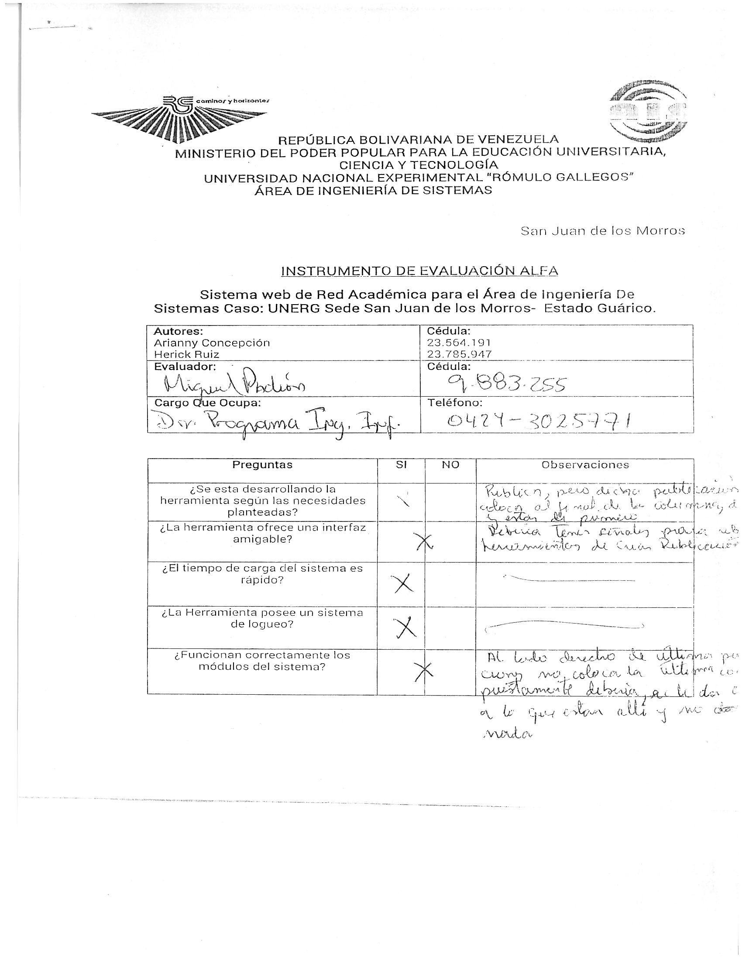

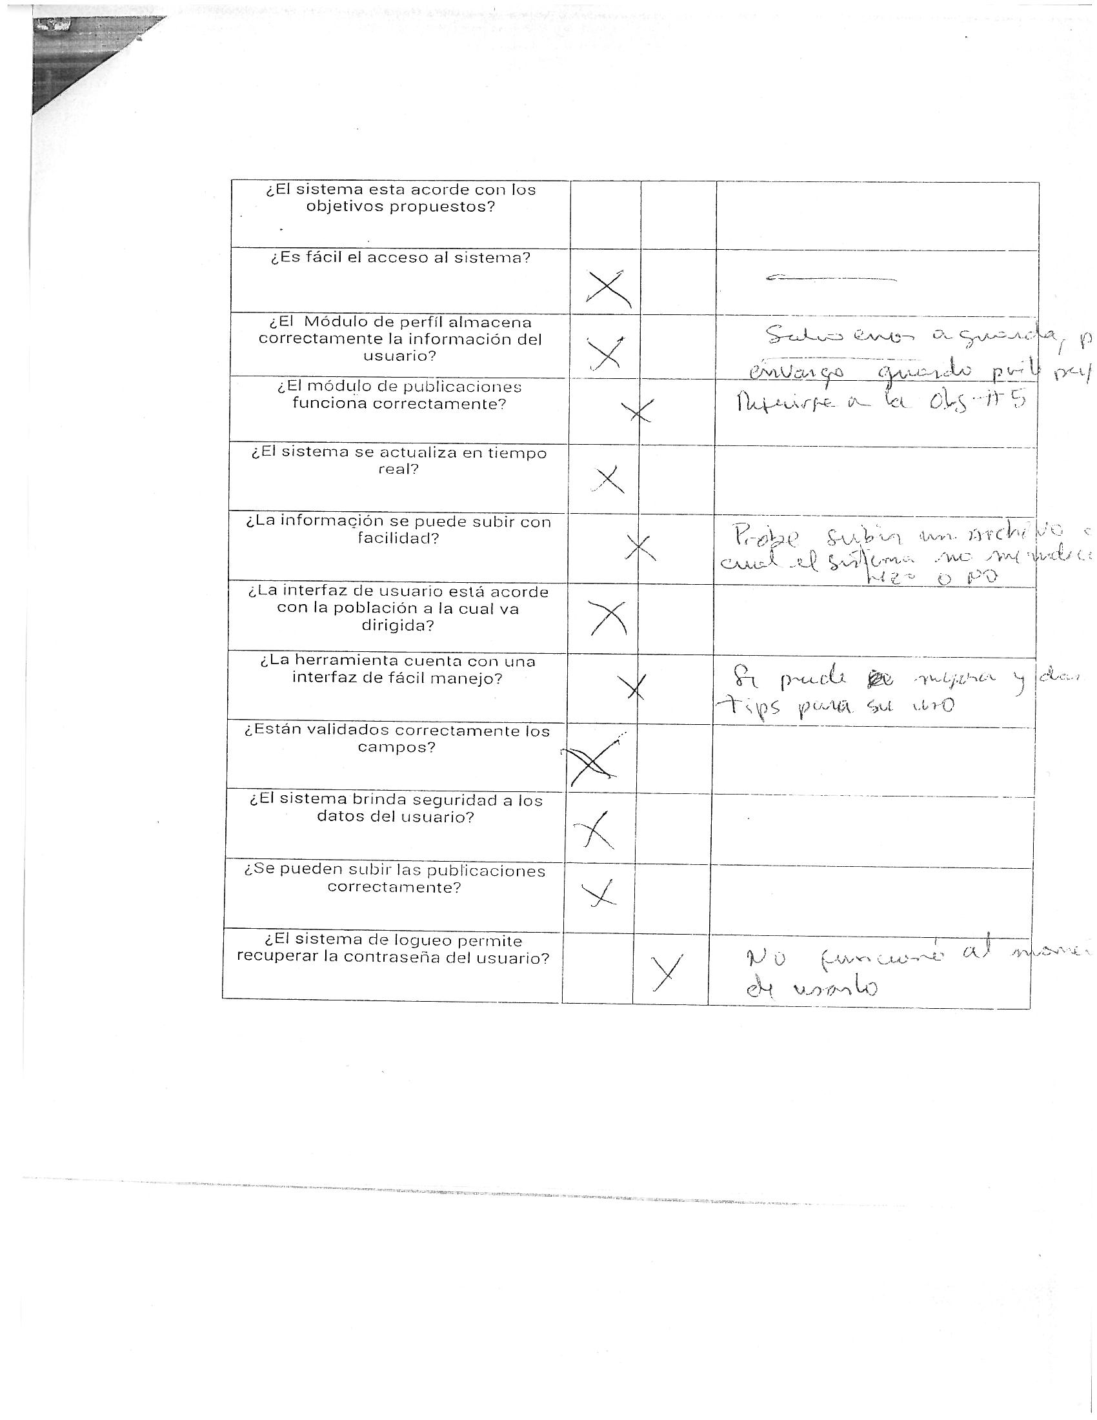

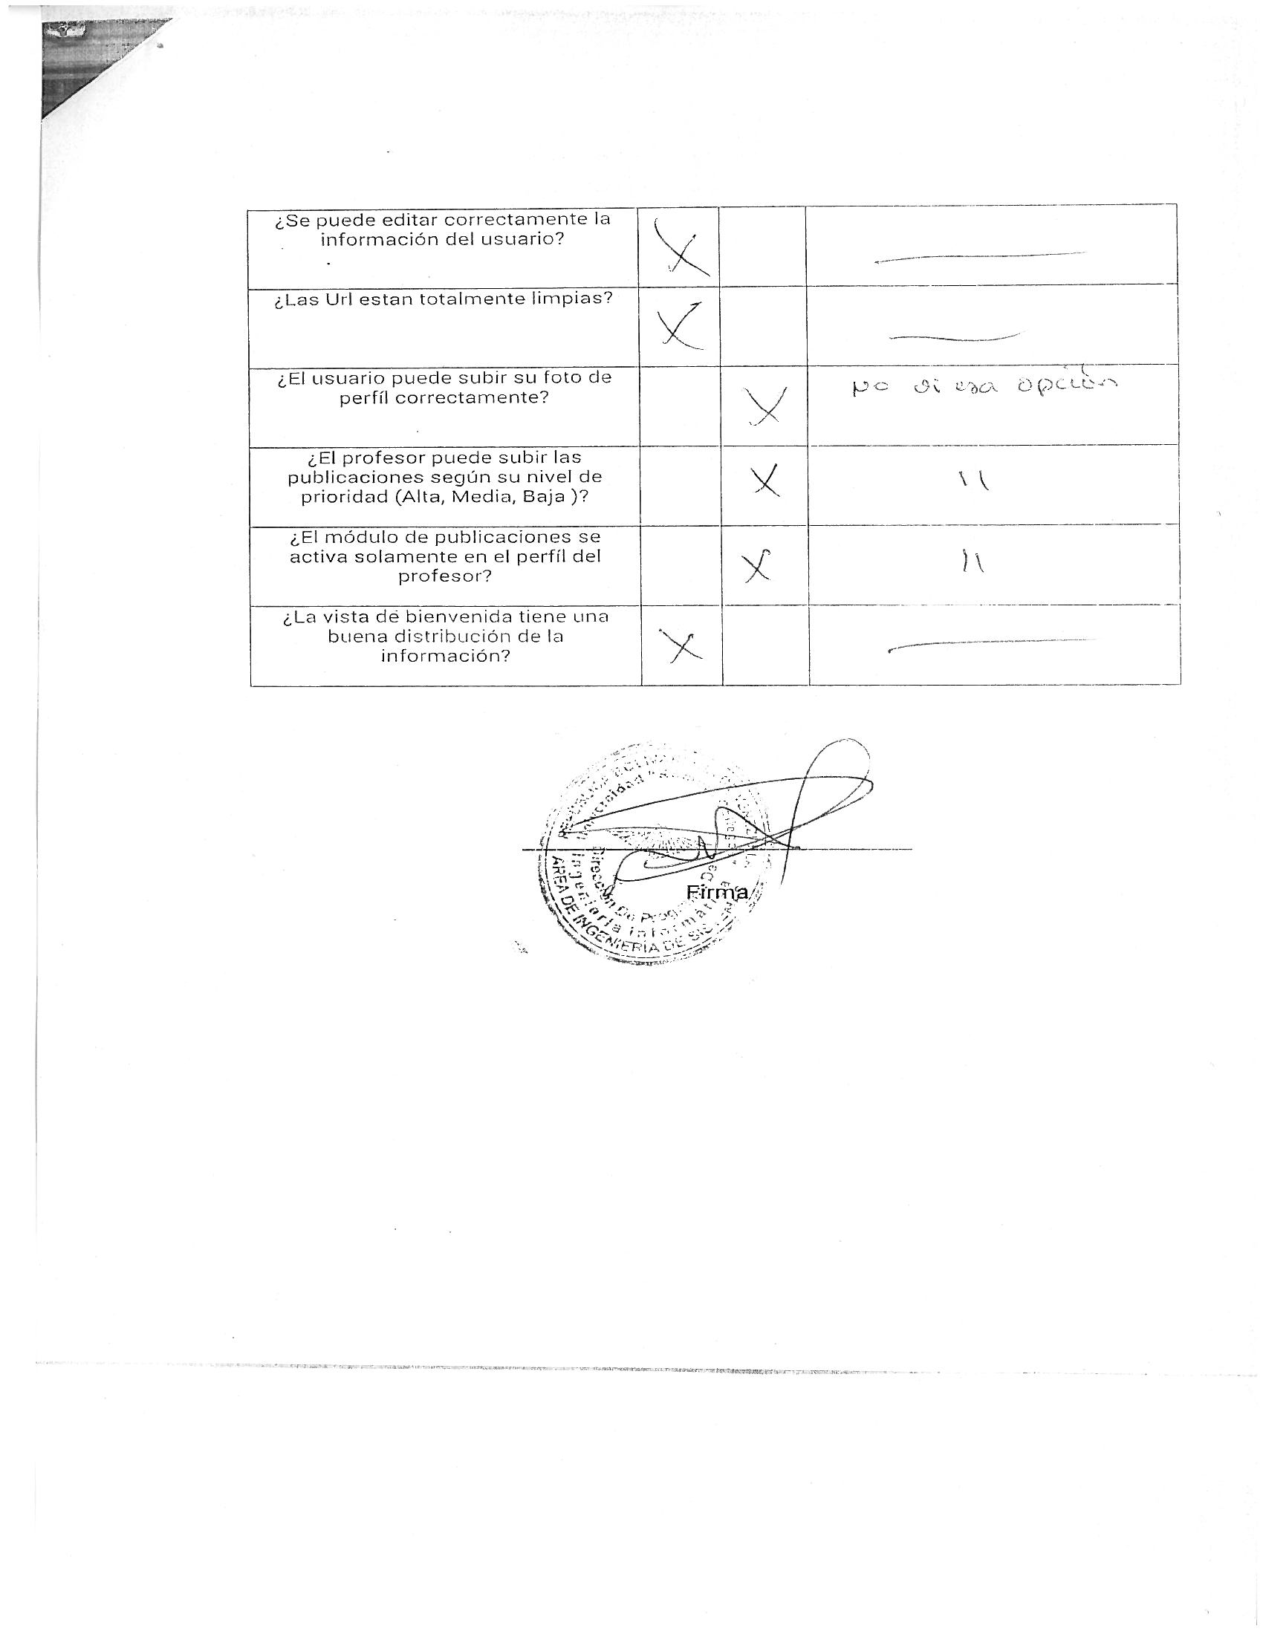

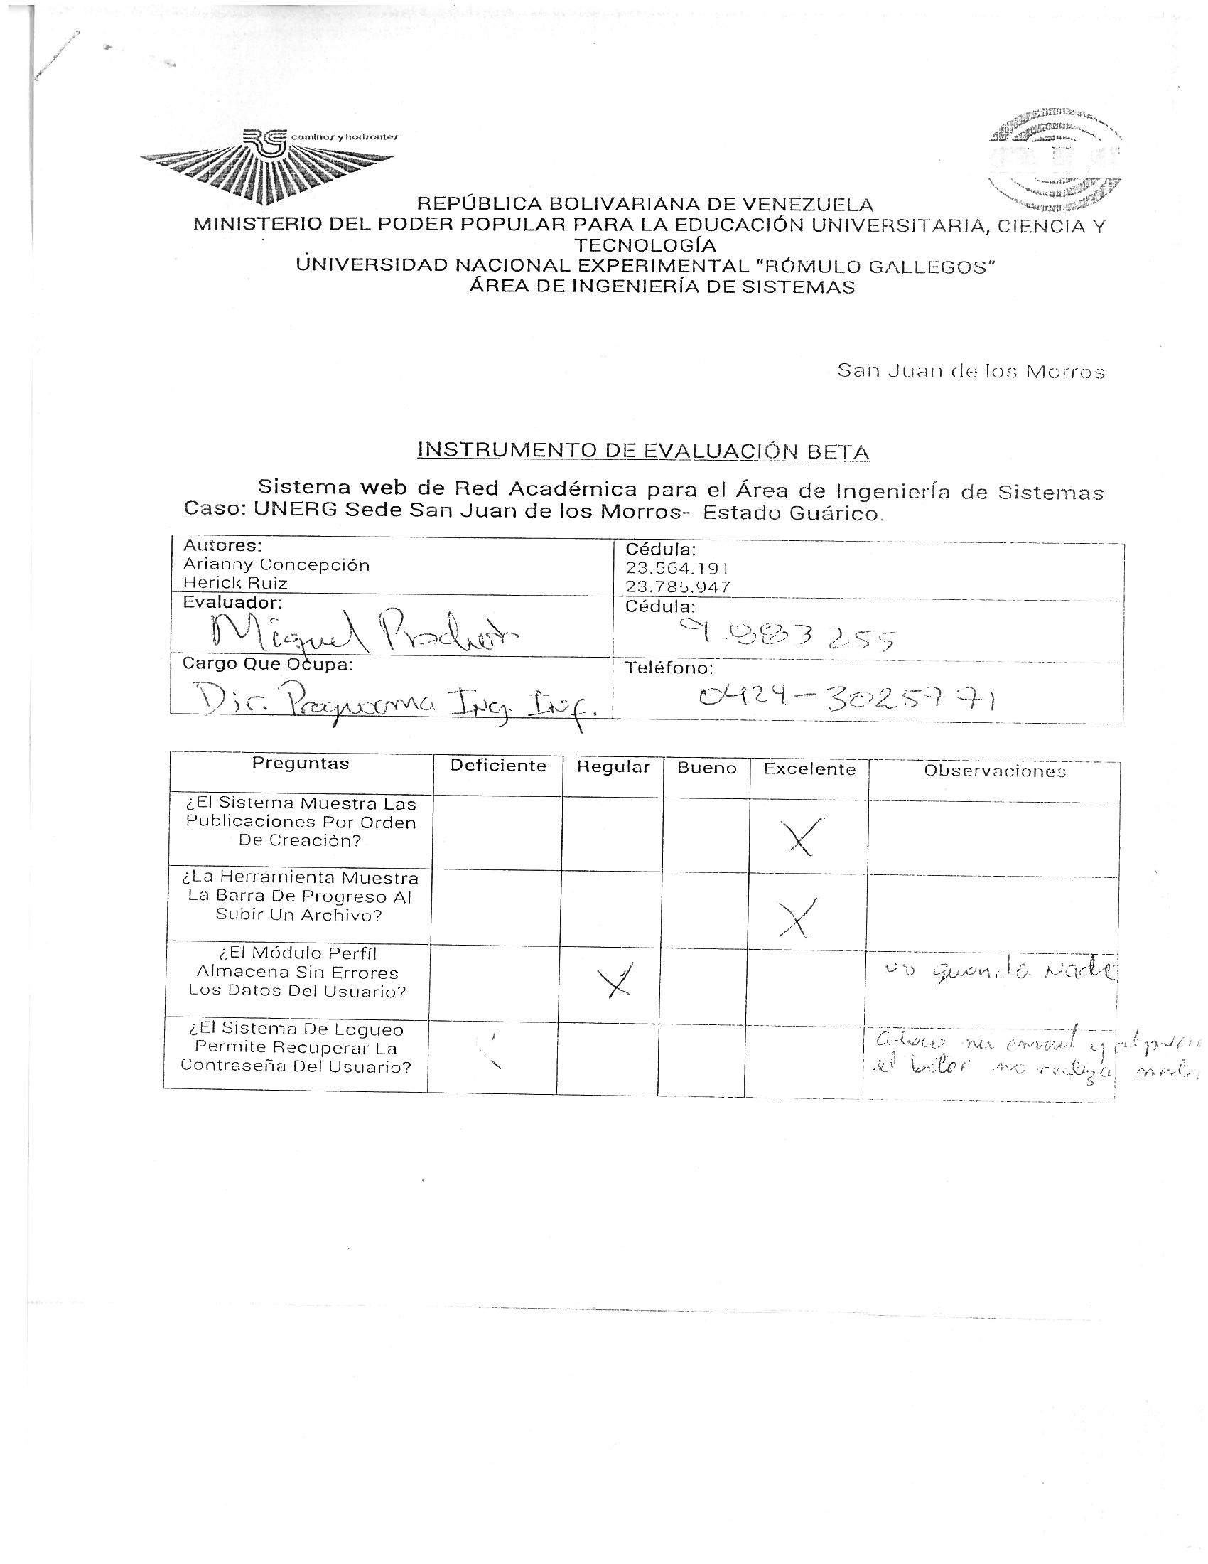INSTRUMENTO DE EVALUACIÓN BETA

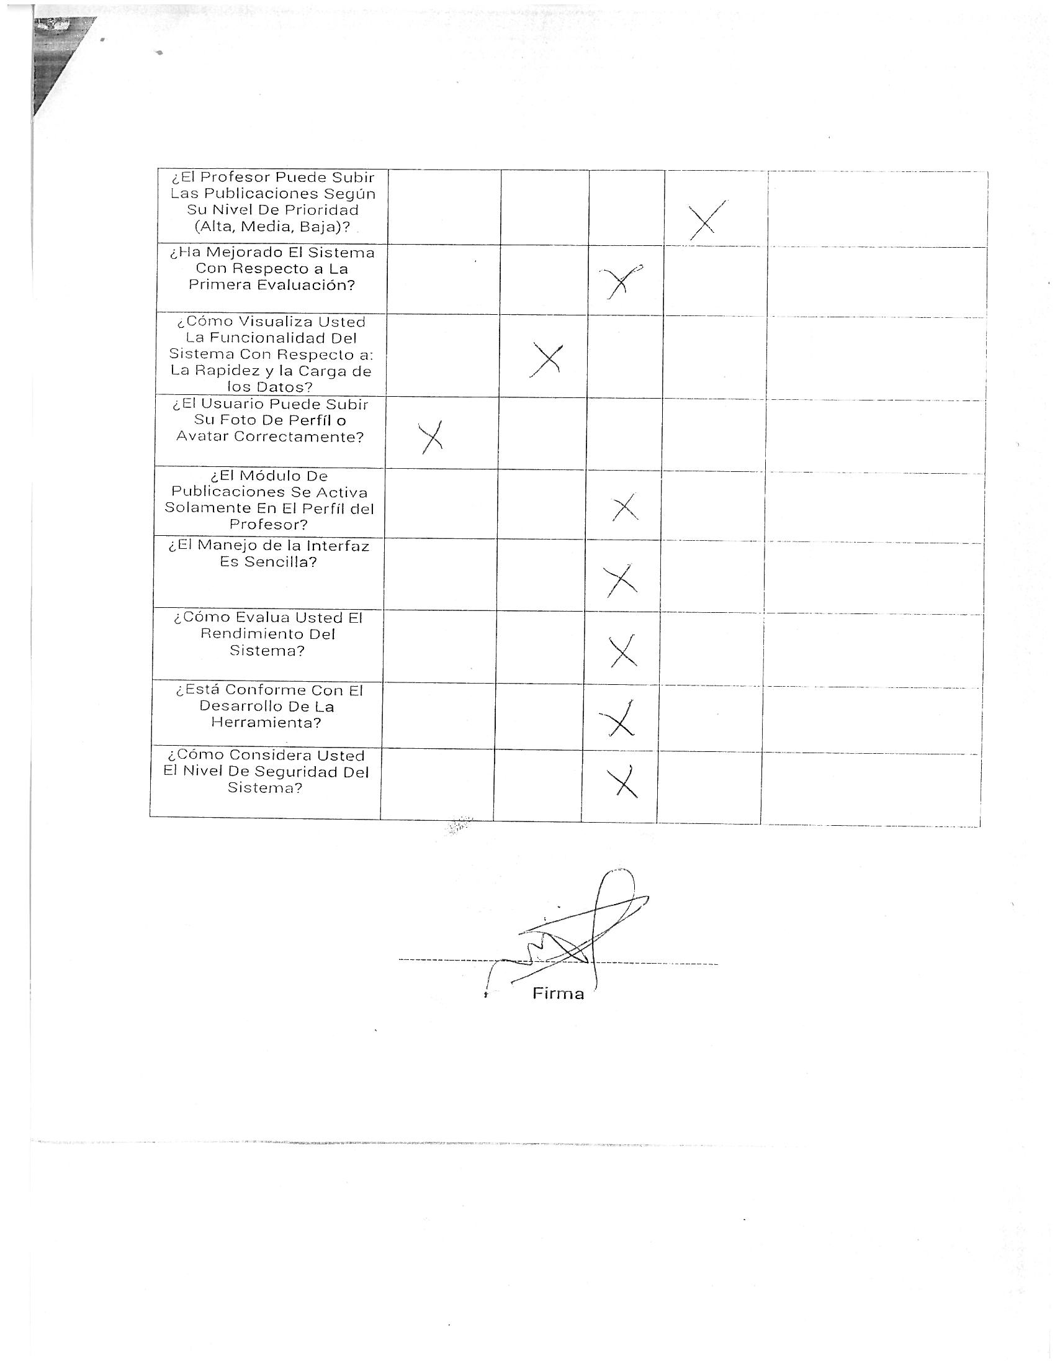

RESULTADOS DE PRUEBAS ALFA

|  |  |
| --- | --- |
| Usuario | Resultados |
| Dir. Programa Ing. Informática | El Resultado de las pruebas alfas se realizó con éxito arrojando que la herramienta se está desarrollando según las necesidades planteadas ya que el tiempo de carga del sistema es rápido y se actualiza en tiempo real, además posee un sistema de logueo el cual permite que sea fácil el acceso al sistema, además de que cuenta con una interfaz acorde con la población a la cual va dirigida, donde el profesor puede subir las publicaciones correctamente, además de que cada usuario (Profesor, Estudiante) pueden ingresar sus datos en el módulo de perfil correctamente para la creación del currículum en digital, arrojando también algunas observaciones encontradas por el usuario evaluador que sirven para la mejora del sistema ya que al momento de realizar dichas pruebas el sistema presentaba algunos detalles de desarrollo. |
|  |  |

**Fuente:** Los Autores (2016) **Cuadro: 12**

RESULTADOS DE PRUEBAS BETA

|  |  |
| --- | --- |
| Usuario | Resultados |
| Dir. Programa Ing. Informática | El usuario considera que el sistema ha mejorado con respecto a la primera evaluación, manifestando que el manejo de la interfaz es sencilla y tiene un buen rendimiento, contando con un buen nivel de seguridad al usuario por lo que manifiesta que se siente conforme con el desarrollo de la herramienta pudiendo mejorar aún más la funcionalidad del sistema. |

**Fuente:** Los Autores (2016) **Cuadro: 13**